**好用的易用性測試(Usability Testing)：規劃篇**

<https://reurl.cc/N2z7e>

　　易用性測試有多種方法。簡易型的，只要有兩個人，接個視訊鏡頭和螢幕錄影，就可以進行遠距的易用性測試。比較複雜的，要架兩隻攝影機，使用像影片裡的那種單向玻璃在另外一間房間進行觀察等等。這篇文章會介紹要如何規劃一個完整的易用性測試。

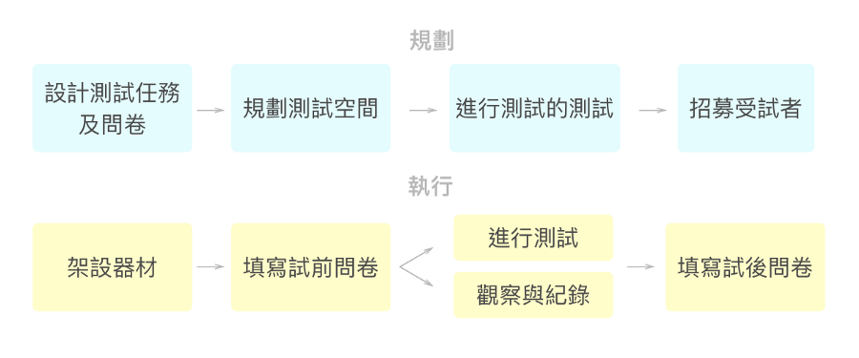

**1.設計測試任務**

　　一般30分鐘的測試裡通常會包含3~4個主項目，其中會再包含數個子項目，用以定義主項目的測試是否成功。例如：

**主項目：進行關鍵字搜尋及篩選**

**子項目：找到搜尋按鈕、輸入關鍵字、使用篩選功能、搜尋、閱讀搜尋結果**

　　在做實際測試的時候，會給受測者一個使用情境，讓他們能夠更有參與感、更快進入狀況，並且也能更接近真實的使用情況。而且這樣才能真的知道使用者卡在哪裡，如果每個步驟都告訴他該怎麼做，那易用性就沒有意義了啊！使用者真的在用的時候，又沒有人會在旁邊教他怎麼做，況且他應該會覺得很煩。尤其在進行搜尋行為測試的時候，受測者會更清楚自己要搜尋什麼條件，以及在真實狀況中他們會怎麼做決定。例如：

*想像你剛搬到一個新的地方，新莊好了。你沒有車，但卻又希望可以省錢，所以你打算先上這個二手家具網站看看附近有沒有堪用又便宜的二手傢俱。接下來，請你搜尋一項家具，並且使用篩選功能找出符合你需求的家具。*

　　設計任務時記得從簡單開始，先建立受測者自信，讓他們不會輕易因為感到挫折而放棄測試。

**2. 設計試前及試後問卷**

　　試前問卷主要是為了瞭解受試者的基本資料，例如：年齡、收入、對於科技/產品的熟悉程度等等。試後問卷則是為了了解受測者在測試結束後對於整體的意見回饋，這個部分有助於了解使用者最在乎哪些功能，哪些部份讓他們感到最難用。藉此可以了解改善的優先順序。除此之外，如果該專案沒有預算做訪談，也可以在這個部分使用訪談取代問卷來得到更多資訊。

**3. 規劃測試空間**

　　在確定任務之後，就會知道需要有哪些器材配合。例如我們這學期做Google Pay的組別，就必須要搭配實體商家的購買行為，才能夠測試介面。如果是一般的手機或是電腦介面，就會出現如下的配置：

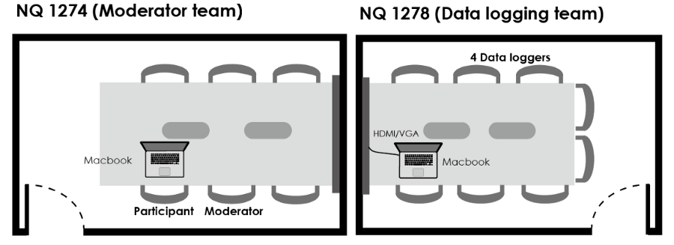

　　左邊是進行易用性測試的房間，一般會架設有兩台攝影機，一台拍畫面，一台拍使用者的表情。在上圖的範例裡，我們用螢幕分享的方式記錄操作畫面，並用筆電的鏡頭拍攝使用者的表情。右圖是進行觀察和紀錄的房間。我們使用Bluejeans單方視訊，將畫面傳送到隔壁的房間，因此不用單向玻璃也可以達到目的。

　　之所以要分成兩個房間，是為了讓使用者不要感到太大的壓力。在測試開始前，我們會告知受測者有另外一個房間，大概有多少人也在看。受測者一開始會因此有點緊張，但測試開始之後，因為反正他也看不到這些人，就慢慢變得比較自在了。反之，如果所有人通通都擠在一間房間裡，反而會給受測者壓力。

**4. 測試的測試(Pilot Testing)**

　　在進行正式測試前，可先找朋友或是同事來當受測者。在實際操作的時候總是會遇到一些沒有預期到的問題。例如某個任務卡太久，或是哪裡指示不清，還有器材上可能會有什麼問題。招募受測者也是要花錢的，還有付出的時間成本，當然希望盡量減少意外發生，一次就達到最好的效果。

**5. 招募受試者**

　　最後一步就是針對不同類型的使用者進行招募。一般來說，易用性測試通常是一對一的，一個主訪者，搭配一個受試者。並不會像一開始的影片那樣進行焦點團體(Focus Group)，之所以不使用團體的方式進行，是因為在測試中使用者可能會受到彼此意見的干擾，有些少數的意見反而不會被表達出來。並且一對一的進行也比較不會對使用者造成壓力。

　　規劃完成之後，下一步就是執行計畫。